第四章 单元测试题
（时间：45分钟 满分：100分）
可能用到的相对原子质量：H—1 C—12 N—14
一、选择题 （本题包括12小题，每小题4分，共48分。每小题只有一个选项符合题意）
1 有关燃烧与灭火的说法错误的是（ ）
A．用灯帽盖灭酒精灯——隔绝氧气
B．森林灭火时，建立隔离带——隔绝可燃物
C．家具起火，用水扑灭——降低温度
D．镁条在酒精灯上点燃——提高着火点
2．从防火、灭火、自救等安全知识判断。下列做法错误的是（ ）
A．室内着火时不急于打开门窗
B．炒菜时油锅着火用锅盖盖灭
C．用明火检验燃气是否泄漏
D．发生火灾逃生时用湿毛巾捂住口鼻
3．根据化学方程式不能获得的信息是（ ）
A．该反应中的反应物和生成物
B．化学反应的快慢
C．反应发生所需要的条件
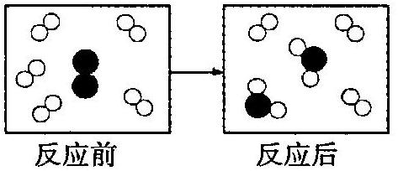
D．参加反应的各微粒的相对数量
反应前 反应后
4．（2014年安徽）右图是某个化学反应的微观模拟图，下列关于该反应前、后的说法正确的是（ ）
A．均为混合物 B．质量减少
C．原子总数减少 D．分子总数不变
5．下列一定量的气体与空气混合后，将燃着的木条伸入其中，不可能发生爆炸的是（ ）
A．天然气 B．氢气 C．一氧化碳 D．二氧化碳
6．（2014年山东临沂）物质X是一种可再生绿色能源，其燃烧的化学方程式为X + 3O₂2CO₂+ 3H₂O，则X的化学式为（ ）
A．C₂H₄ B．CH₃OH C．C₂H₅OH D．C₂H₆
7．推理是一种重要的学习方法，下列推理正确的是（ ）
A．化学变化都遵循质量守恒定律，所以质量不发生改变的变化就是化学变化
B．化合物是由多种元素组成的纯净物，所以由多种元素组成的纯净物一定是化合物
C．离子是带电的原子或原子团，所以带电的微粒就是离子[来源:Zxxk.Com]
D．二氧化碳能用来灭火，所以用来灭火的气体一定是二氧化碳
8．（2014年广州）不能从以下两个化学方程式中获取的信息是（ ）
反应①：2H₂O₂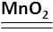2H₂O + O₂↑ 反应②：2KMnO₄K₂MnO₄ + MnO₂ + O₂↑
A．反应①和反应②都有气体生成
B．反应①和反应②是在不同条件下进行的
C．反应①和反应②都放出热量
D．反应①和反应②的反应物中都含氧元素
9. 某化合物隔绝氧气加热生成二氧化碳、氨气（NH₃）、水，则该化合物的组成中（ ）
A．一定含有C、H、N元素
B． 一定含有C、H、N元素，可能含有O元素
C．一定含有C、H、N元素，一定不含O元素
D．一定含有C、H、N、O元素[来源:学科网]
10．利用四氧化三钴纳米棒作催化剂，可将汽车尾气中的CO在低温下转化为CO₂。
CO
O₂
CO₂
四氧化三钴
纳米棒

下列关于该反应的说法中，正确的是（ ）
A．反应物和生成物都是化合物，该反应属于化合反应
B．反应前后四氧化三钴纳米棒的化学性质发生了变化
C．可有效降低汽车尾气对大气的污染
D．反应前后氧原子数目发生了变化
11．一定条件下，在一个密闭容器内发生某反应，测得反应前后各物质的质量如图所示。下列关于该反应的说法不正确的是（ ）
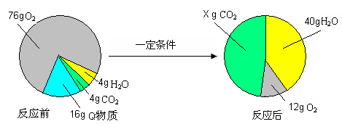

A．Q物质由碳、氢两种元素组成
B．该反应既不是化合反应，也不是分解反应
C．X的值是44
D．生成水的质量为36 g
12．已知：某密闭容器中，12 g A加热完全分解产生B和C，其中B的质量为2 g，同时
C又能部分分解产生0.1g D和7.9g E，则最终该密闭容器中B和C的质量比为（ ）
A．1∶1 B．1∶2 C．1∶4 D．1∶5
二、填空简答题（本题包括5小题，共43分）
13．（8分）生活中的燃烧知识：
（1）着火点比较：蜂窝煤 （填“＞”、“＜”或“=”） 小木条。生煤炉过程中，不断扇入空气的目的是 。[来源:学,科,网]
（2）用水灭火的原理是 ，新型水成膜泡沫灭火剂扑灭油类火灾时，析出的液体和泡沫在油面上铺展形成一层水膜，进而灭火，原理是 。
14．（2014年四川泸州，7分）下图是自然界中碳、氧循环的简图，请回答：
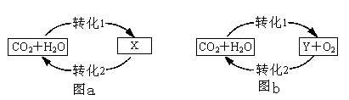
（1）图a中，转化1表示水吸收二氧化碳的过程，发生反应的化学反应方程式为
。
（2）图b中，转化1是自然界中碳、氧循环的重要反应之一——绿色植物光合作用的过程，反应的化学方程式为6CO₂＋6H₂O=====X＋6O₂，则X的化学式为 。
（3）上述反应中两个反应的反应物相同，但得到的产物却完全不同，原因是 。
15.（12分）在高温条件下，A、B两种物质可以发生化学反应生成C和D。反应前后分子种类变化的微观示意图如图所示。

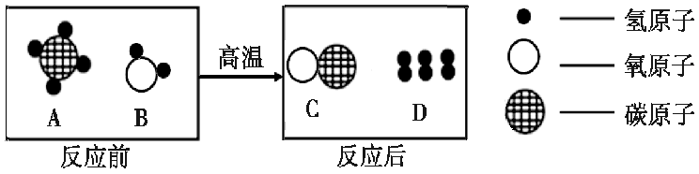
（1）1个A分子中共含有 个原子，B代表的是 （填化学式）。
（2）四种物质中，属于单质的是 （填写化学式，下同），生成物可用作燃料的是 。
（3）在该反应中，以下叙述正确的是 （填字母）。
a．属于化合反应
b．原子个数没有改变
c．元素的种类没有改变
d．A物质中有一种元素的质量分数为25%
（4）在该反应中，生成C和D的质量比为 。
16．（8分）晶体硅在电子工业中有广泛的应用。工业上生产高纯硅的流程如下：

请回答下列问题：
（1）二氧化硅与焦炭反应的另一种产物是一氧化碳。该反应的化学方程式为 。
（2）蒸馏属于 （填“物理”或“化学”） 变化。
（3）完成由下列纯SiHCl₃制取高纯硅的化学方程式：

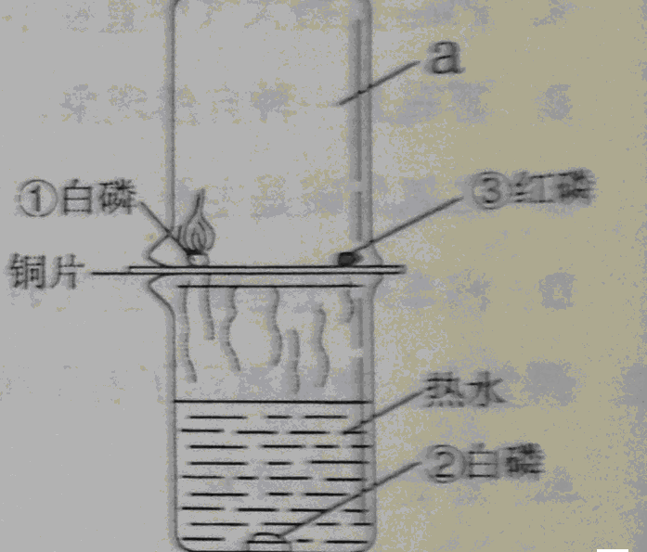
17．（2014年海南，8分）某老师在《燃烧的条件》教学中，改进了教材中的实验，如右图所示，在铜片上罩了仪器a。请回答：
（1）仪器a的名称是 。
（2）罩上仪器a的作用是 。
（3）对照①和②，能够获得可燃物燃烧需要的条件之一是 。
（4）课后，小明查阅《化学实验手册》获知：切割白磷时，应在水下进行。其原因是 。
三、计算题（本题包括1小题，共9分）
18．利用化学反应2Na+H₂=====2NaH可实现氢气的存储，计算230 g金属钠最多可吸收氢气的质量。

参考答案
一、选择题
1．D 2．C 3．B 4．A 5．D 6．C 7．B 8．C 9. D 10．C
11．C 12．A
二、填空简答题
13．（1）＞ 使蜂窝煤能充分燃烧（或使蜂窝煤与氧气充分接触）
（2）水蒸发吸热，使温度降低到可燃物的着火点以下 隔绝氧气
14．（1）CO₂＋H₂O===H₂CO₃ （2）C₆H₁₂O₆（3）反应的条件不同
15．（1）5 H₂O （2）H₂ H₂、CO （3）bcd （4）14׃3
16．（1）2C+SiO₂Si+2CO↑ （2）物理 （3）3 HCl
17．（1）烧杯
（2）白磷燃烧冒出大量的白烟，罩上烧杯可以防止燃烧产物污染空气
（3） 与氧气接触
（4）白磷易燃，着火点是40 ℃，切割的时候会摩擦生热，容易达到白磷的着火点
三、计算题
18．解：设230 g金属钠最多可吸收氢气的质量为x。
2Na + H₂=====2NaH[来源:Z|xx|k.Com]
46 2
230g x
46:230 g=2:x x=10 g
答：230 g金属钠最多可吸收氢气的质量为10 g。

